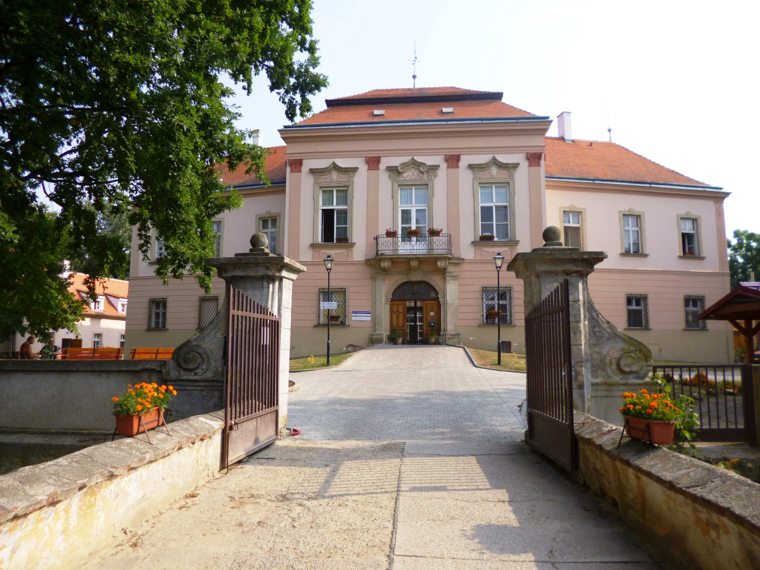
Domov pro seniory Hostim, p.o., 671 54 Hostim 1
Vás srdečně zve na
VÁNOČNÍ SETKÁNÍ,
které se koná v pátek 08.12.2023 od 13.00 hod. do 14.30 hod.
Budeme rádi, když si najdete chvilku a přijdete se za námi podívat.

Těšíme se na Vaši návštěvu.

